Knipblad: Levensfasen van de mens Leerdoel 7

Baby | Volwassene
Stopt met werken  Hebben later soms verzorging nodig | Leert praten  Leert torens bouwen
Kleuter | 12 tot 16 jaar
Puber | Peuter
1,5 tot 4 jaar | 16 tot 21 jaar
21 tot 67 jaar | 4 tot 6 jaar
6 tot 12 jaar | Boven de 67 jaar
Schoolkind | Adolescent
Oudere | 0 tot 1,5 jaar
Afhankelijk van de mens  Leert zitten, staan en lopen | Is geheel zelfstandig  Vaak krijgen ze kinderen
Leert fietsen en tekenen  Leert met andere kinderen spelen | Leert zelfstandig worden  Leert voor zichzelf te zorgen
Sterke lichamelijke ontwikkelingen  Gevoelens veranderen | Leert lezen  Leert schrijven en rekenen
 | 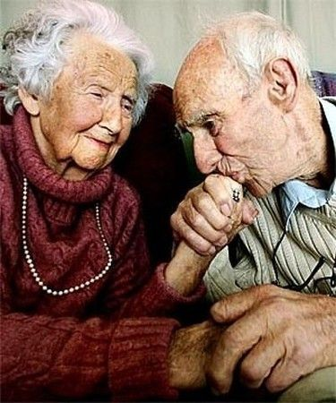
 | 
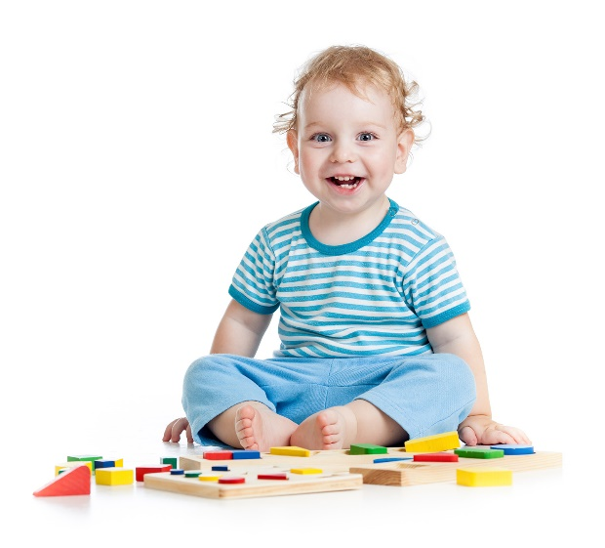 | 
 | 